Trường Mầm non Họa Mi nâng cao chất lượng hoạt động chuyên môn Năm học 2024-2025
Trường Mầm non Họa Mi cách trung tâm thành phố Hòa Bình khoảng 25 km, trường có tổng số 23 cán bộ, giáo viên, nhân viên. Năm học 2024-2025 hoạt động chuyên môn được nhà trường rất chú trọng.
Hoạt động chuyên môn trong giáo dục mầm non là một phần quan trọng để đảm bảo chất lượng giảng dạy và phát triển toàn diện cho trẻ em. Để nâng cao chất lượng chuyên môn cho giáo viên, ngay từ đầu năm học nhà trường đã tổ chức nhiều hoạt động đem lại hiệu quả thiết thực như:
- Nhà trường tạo điều kiện cho cán bộ, giáo viên tham gia các lớp tập huấn do PGD tổ chức:
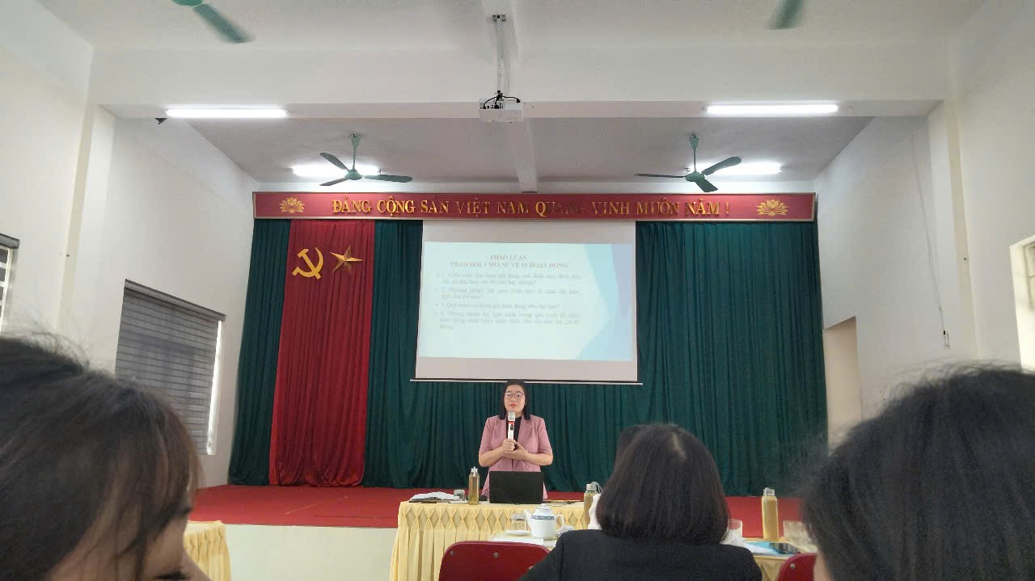
Hình ảnh cán bộ, giáo viên tham gia tập huấn

- Nhà trường tổ chức các lớp tập huấn cho giáo viên như: Hướng dẫn làm truyện tranh khổ to, sinh hoạt chuyên môn theo nghiên cứu bài học, hướng dẫn tổ chức hoạt động khám phá khoa học qua thực hành, trải nghiệm..vv. Những buổi học này giúp giáo viên cập nhật kiến thức và nâng cao kỹ năng giảng dạy.
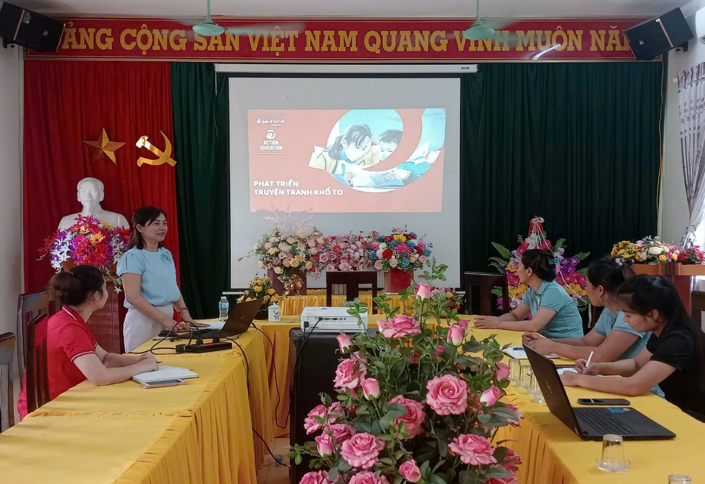
ĐC: Nguyễn Thị Thanh Thủy - PHT triển khai tập huấn "Phát triển truyện tranh khổ to"
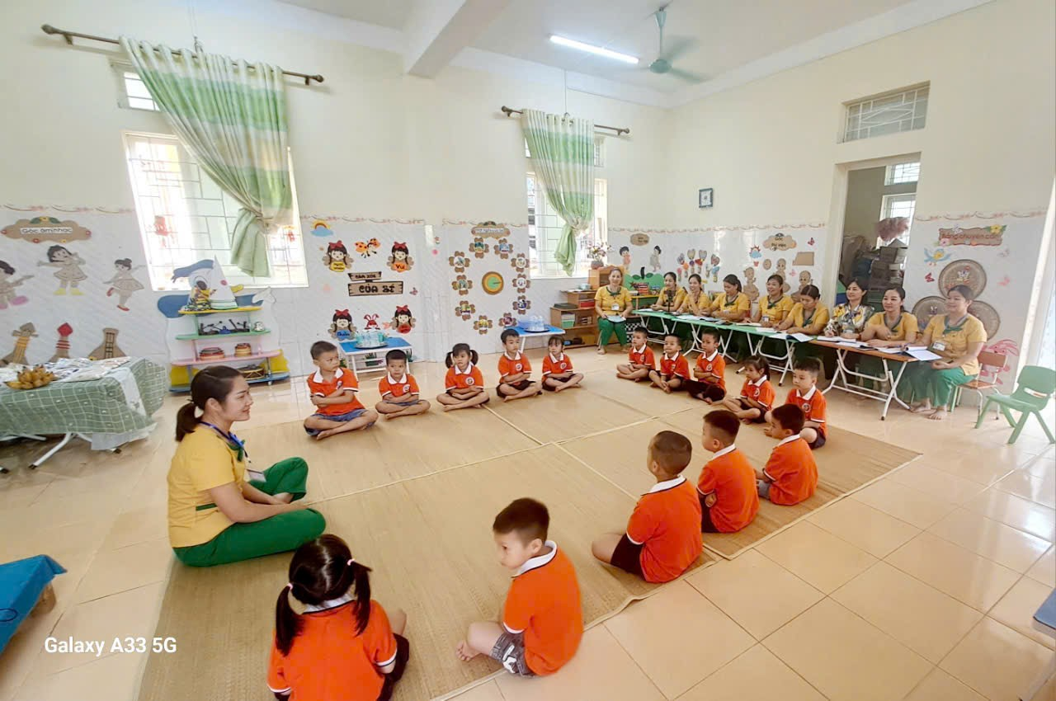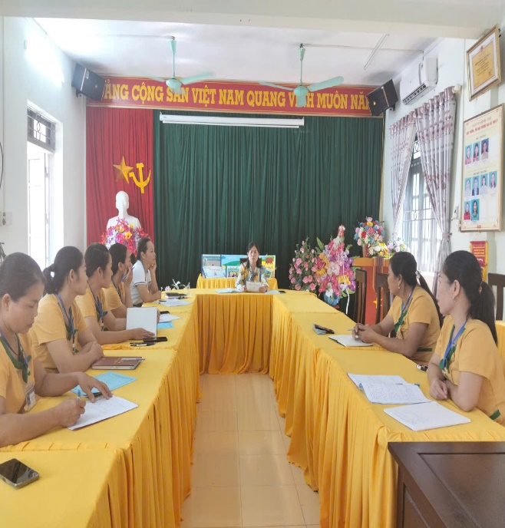
Tổ chức sinh hoạt chuyên môn theo nghiên cứu bài học
- Thường xuyên tổ chức các buổi dự giờ, quan sát và đánh giá giảng dạy giáo viên, khuyến khích giáo viên thử nghiệm các phương pháp sáng tạo mới trong giảng dạy và tổ chức các hoạt động cho trẻ phù hợp với chương trình giáo dục mầm non. Hoạt động này giúp giáo viên rút kinh nghiệm, phát huy điểm mạnh và cải thiện điểm yếu.

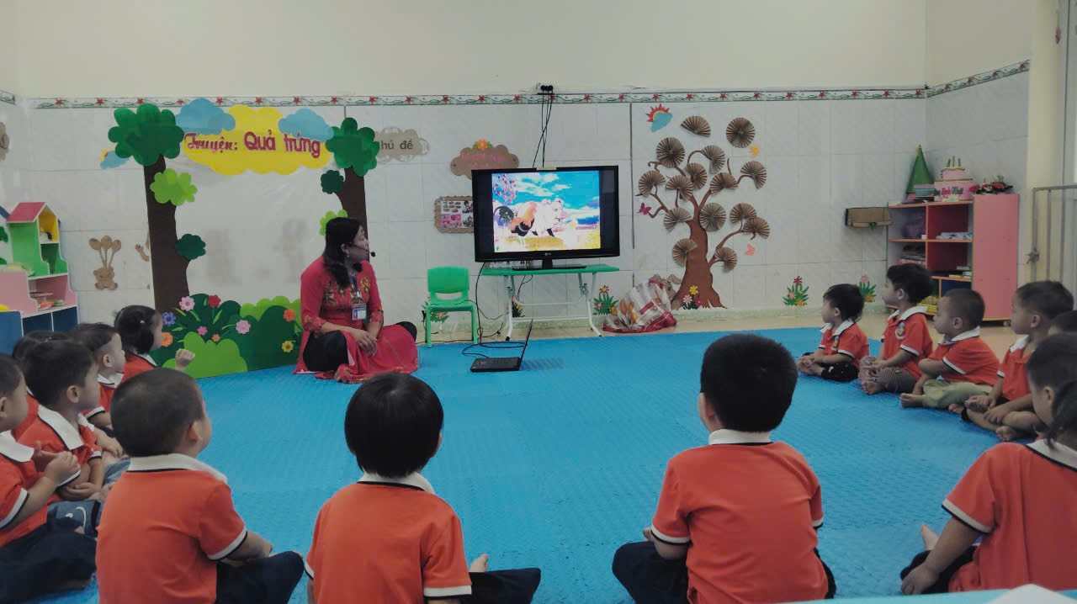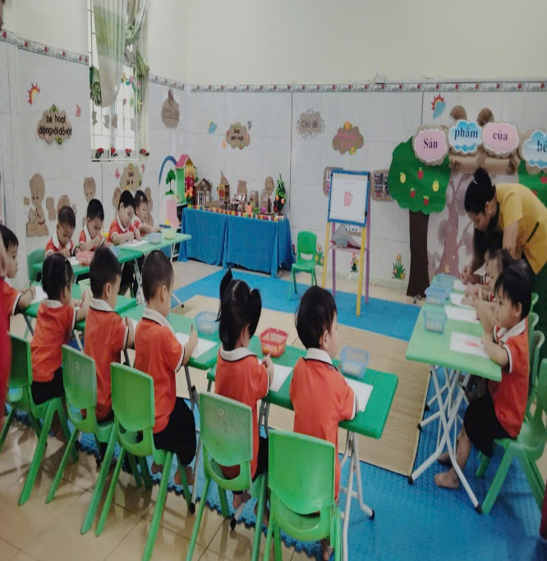
Hình ảnh giáo viên tổ chức tiết học kể chuyện và tạo hình cho trẻ
- Khuyến khích học tập tự học và nghiên cứu tài liệu: Tạo điều kiện để giáo viên có thể truy cập các tài liệu, sách và tài nguyên trực tuyến về giáo dục mầm non.
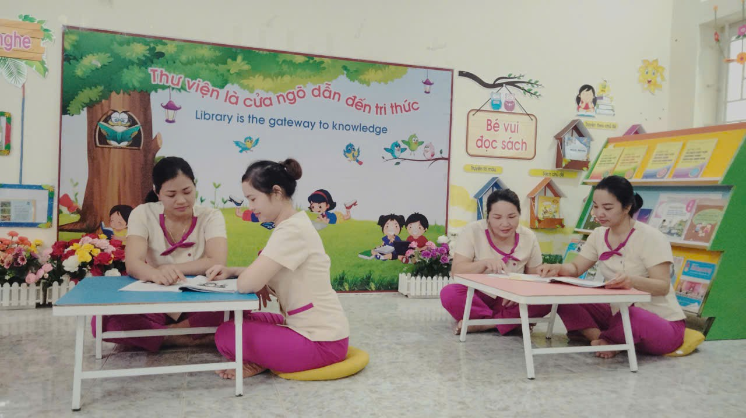
Hình ảnh giáo viên nghiên cứu tài liệu chuyên môn
- Khuyến khích giáo viên ứng dụng công nghệ thông tin trong giảng dạy: Hỗ trợ giáo viên tiếp cận và sử dụng công nghệ trong công tác giảng dạy như: ứng dụng AI, canva, capcut, các ứng dụng tạo bài giảng sinh động hay các nền tảng học liệu mở...vv.
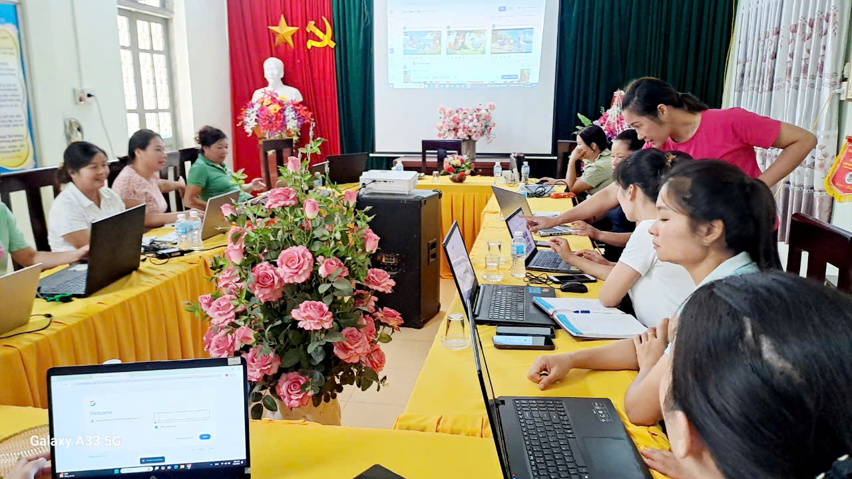
Hình ảnh giáo viên học tập các ứng dụng công nghệ mới
- Tạo cho trẻ sân chơi cho giáo viên được thể hiện tài năng như: Hội thi giáo viên giỏi nhằm tạo điều kiện để giáo viên thể hiện năng lực của mình, suy tôn những giáo viên đạt giáo viên dạy giỏi. Qua đó giúp nhà trường đánh giá chất lượng đội ngũ từ đó nhà trường có kế hoạch bồi dưỡng chuyên môn nghiệp vụ cho giáo viên nhằm đáp ứng yêu cầu đổi mới và nâng cao chất lượng thực hiện chương trình giáo dục mầm non.
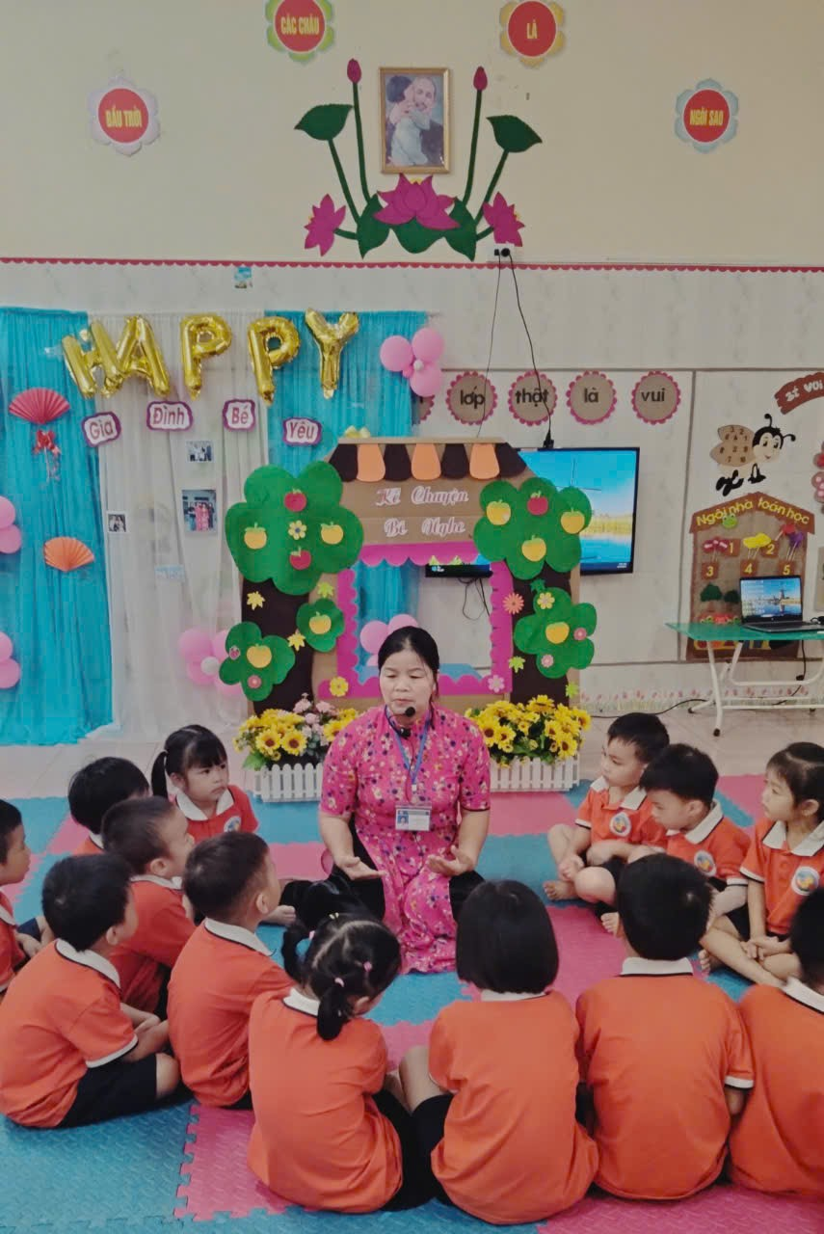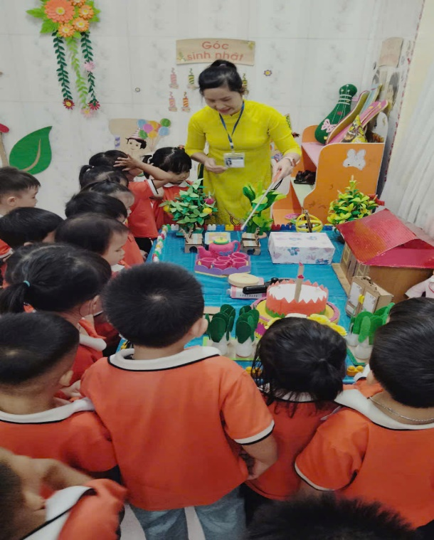
Một số hình ảnh hội thi giáo viên giỏi năm học 2024-2025
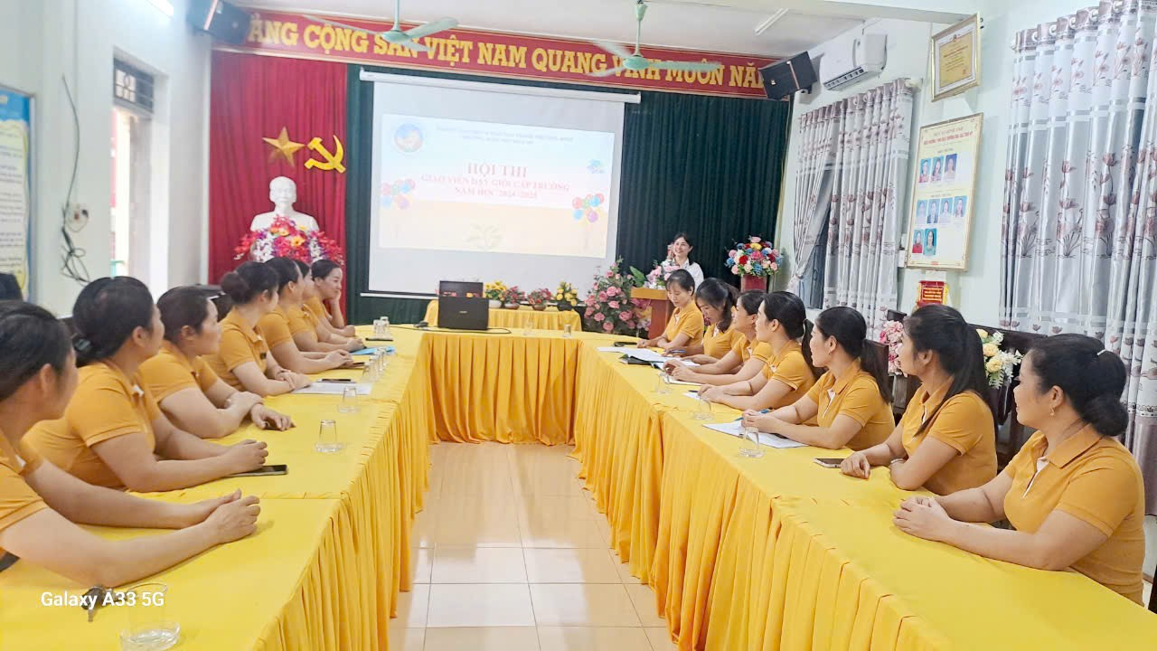
ĐC Nguyễn Thị Thanh Thủy - PHT đánh giá chất lượng hội thi GVG
- Xây dựng môi trường khuyến khích sáng tạo và đổi mới: Tạo môi trường làm việc vui vẻ, hạnh phúc, điều này sẽ giúp giáo viên có thêm động lực và yêu nghề hơn.
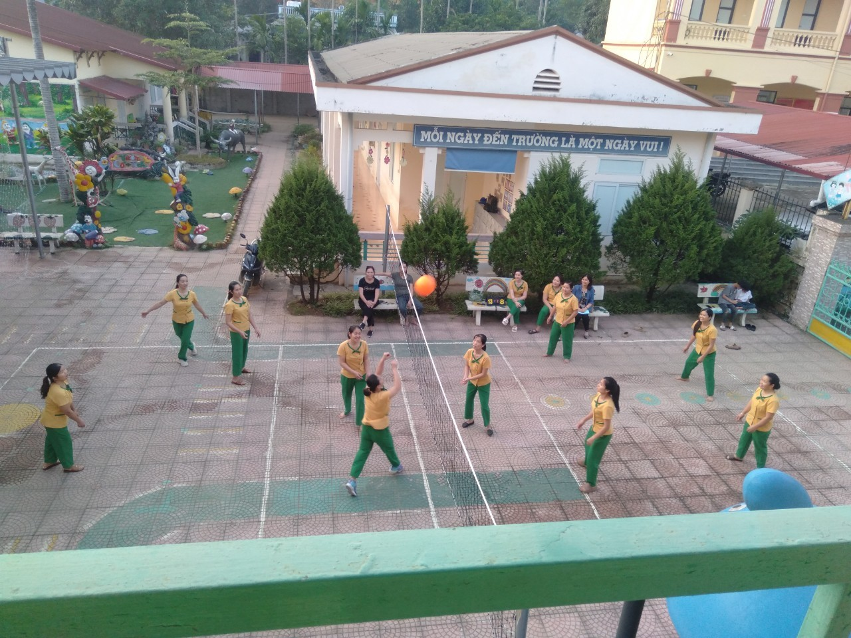
Hình ảnh cán bộ, giáo viên tham gia chơi bóng chuyền sau giờ làm việc
Việc nâng cao chất lượng chuyên môn không chỉ giúp giáo viên trở nên tự tin và vững vàng trong công tác giảng dạy, mà còn tạo ra một môi trường giáo dục tốt, giúp trẻ em phát triển một cách toàn diện và hiệu quả.
Người viết
Nguyễn Thị Thanh Thủy

